Аннотация

Данная работа представляет собой программную реализацию синтеза ПИД-регулятора по частотно-аналитическому алгоритму. Расчет коэффициентов регулятора проводится по двум критериям: по минимальной верхней оценке времени установления и по минимальной оценке перерегулирования. Кроме, собственно, расчета коэффициентов регулятора, в программе производится расчет и построение графиков частотных и временных характеристик исходной системы. Также строятся графики зависимостей оценок времени установления (верхней и нижней) и перерегулирования от значения частоты запаса, что дает пользователю возможность самому принять решение о выборе коэффициентов регулятора.

Содержание

1 Введение 5
2 Постановка и анализ задачи 10
3 Теоретическая часть 11
3.1 Описание ПИД-регулятора 11
3.2 Методы синтеза ПИД-регуляторов 12
3.2.1 Графический синтез 12
3.2.2 Спектральный синтез 14
3.2.3 Аналитический синтез 16
4 Практическая часть 18
4.1 Алгоритмы 18
4.1.1 Алгоритм частотно-аналитического синтеза ПИД-регулятора 18
4.1.2 Общий алгоритм работы программы 20
4.2 Блок-схема алгоритма синтеза ПИД-регулятора 24
4.3 Руководство программиста 25
4.4 Руководство пользователя 27
5 Контрольные примеры 32
5.1 Пример для случая неустойчивой исходной системы 32
5.2 Пример для случая устойчивой исходной системы 35
6 Анализ результатов и выводы 39
7 Заключение 40
8 Список литературы 41
Приложение А 42

1 Введение

Прежде всего, следует сказать о том, что такое регулятор, чем обусловлена необходимость его применения и какие бывают типы регуляторов.
В широком смысле регулятором является вся система управления за вычетом объекта. В более узком смысле регулятор выполняет функции корректирующего устройства. Корректирующее устройство – функциональный элемент системы автоматического управления, доставляющий ей необходимые свойства (устойчивость и желаемые показатели качества переходных процессов). В нашем случае под регулятором мы подразумеваем некий дополнительный функциональный элемент, вводимый в систему с целью корректировки ее свойств в нужном направлении, то есть, по сути, корректирующее устройство. Его применение обусловлено невозможностью по какой-либо причине изменения объекта притом, что он не обладает желаемыми свойствами.

Регуляторы, по способу их установки относительно объекта управления, делятся на следующие типы:
1) Последовательный регулятор. Включается в прямую цепь системы непосредственно после сравнивающего элемента (схема включения показана на рисунке 1).
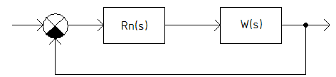
рисунок 1
Передаточная функция замкнутой системы с последовательным регулятором будет иметь вид:
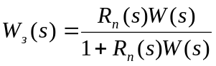,
где 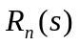 - передаточная функция регулятора.
2) Прямой параллельный регулятор. Включается параллельно подлежащей коррекции подсистеме 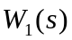 в прямой цепи системы, имеющей передаточную функцию 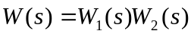(схема включения показана на рисунке 2).
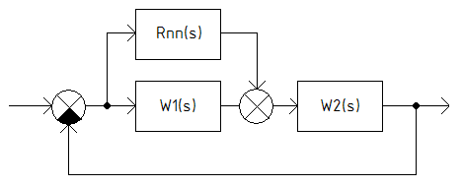
рисунок 2
Передаточная функция замкнутой системы с данным типом регулятора будет иметь вид:
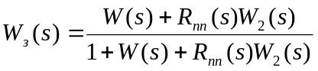,
где 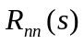 - передаточная функция регулятора.
3) Обратный локальный регулятор. Охватывает местной обратной связью подлежащий коррекции элемент системы, чаще всего оконечный каскад усилителя или исполнительное устройство (схема включения показана на рисунке 3).
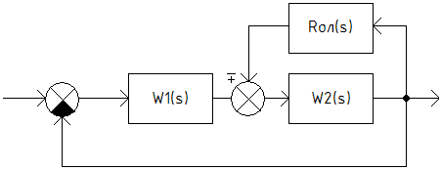
рисунок 3
Передаточная функция замкнутой системы с данным типом регулятора будет иметь вид:
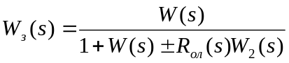,
где 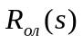 - передаточная функция регулятора.
4) Регулятор в цепи отрицательной обратной связи системы. Является обобщением локальной отрицательной обратной связи и выполняет аналогичные функции применительно ко всей системе (схема включения показана на рисунке 4).
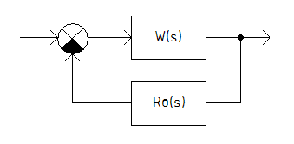
рисунок 4
Передаточная функция замкнутой системы с данным типом регулятора будет иметь вид:
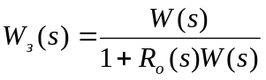,
где 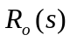 - передаточная функция регулятора.
Сравнив выражения передаточных функций, получим условия эквивалентности регуляторов, позволяющие перейти от одного типа к другому:
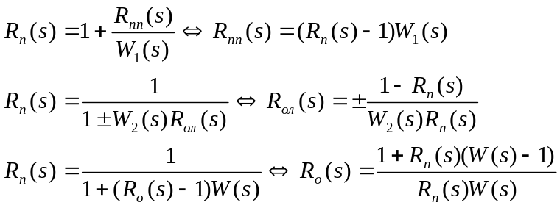
5) Комбинированный регулятор по уставке и ошибке. Формирует управляющее воздействие вида 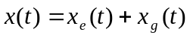. На рисунке 5 показана схема включения.
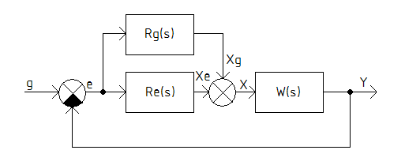
рисунок 5
Передаточная функция замкнутой системы с данным типом регулятора будет иметь вид:
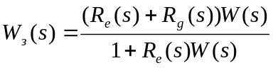

Первая составляющая управляющего воздействия 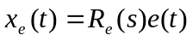 есть управление по ошибке и решает главную задачу стабилизации системы и обеспечения желаемых показателей качества в отсутствие 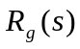. Второе слагаемое 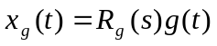 в виде прямого, а не косвенного через контур обратной связи, воздействия уставки на вход объекта есть управление по уставке. Оно придает системе форсирующие свойства и улучшает динамические качества слежения за уставкой, увеличивая быстродействие в ее отработке.
6) Комбинированный регулятор по возмущению и ошибке с передаточными функциями 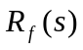 и 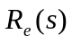. Предназначен для компенсации действующих на объект внешних (не управляющих) воздействий. Пусть точка приложения возмущения , проходящего через фильтр 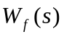, делит систему на две подсистемы с передаточными функциями и 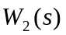 (рисунок 6). Система управления может включать ранее спроектированный регулятор по ошибке , например, последовательного типа.
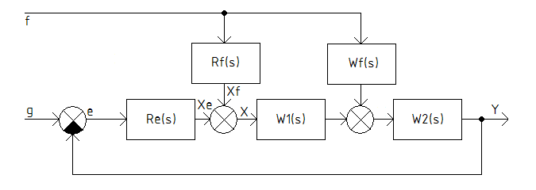
рисунок 6
Комбинированный регулятор формирует управляющее воздействие вида 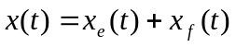. Первая составляющая есть управление по ошибке и решает главную задачу стабилизации системы и обеспечения желаемых показателей качества в отсутствие . Второе слагаемое 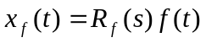 в виде прямой, а не косвенной через контур обратной связи, компенсации воздействия возмущения на объект есть управление по возмущению, противодействующее его влиянию. Для компенсации возмущения необходимо его априорно знать или иметь возможность измерить.

Передаточная функция регулятора, полностью компенсирующего произвольное возмущение , выглядит следующим образом: 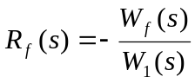.

2 Постановка и анализ задачи

Требуется разработать программу частотно-аналитического синтеза ПИД-регулятора, доставляющего желаемые показатели качества объекту управления. Входными данными являются описывающая объект передаточная функция дробно-рационального вида и желаемые показатели качества (запасы по амплитуде и фазе, желаемый коэффициент скоростной ошибки).

Используемый алгоритм синтеза ПИД-регулятора подразумевает выполнения достаточно большого объема математических вычислений. Кроме того, среди выполняемых операций встречаются достаточно специфические (например, обратное преобразование Лапласа, вычисление действительной и мнимой частей комплексных чисел), программная реализация которых может вызвать некоторые трудности. Ввиду этого целесообразно использовать среду разработки, ориентированную на решение сложных математических задач. В качестве таковой выберем Maple (версия Maple 11), обладающую большими возможностями и позволяющую не только выполнить все вычисления, но и разработать удобный и функциональный интерфейс.

3 Теоретическая часть

3.1 Описание ПИД-регулятора

ПИД-регулятор относится к типу последовательных регуляторов (устанавливается в прямой цепи контура управления перед объектом управления). На рисунке 7 показана структурная схема ПИД-регулятора.
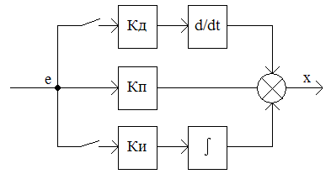
рисунок 7
Будучи установленным в прямой цепи контура управления перед объектом, ПИД-регулятор формирует управляющее воздействие вида
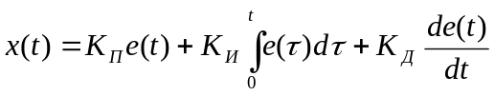
с пропорциональной, интегральной и дифференциальной составляющими функции ошибки регулирования 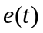. Вклад каждой составляющей в суммарный управляющий сигнал  задается коэффициентами усиления пропорционального 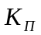, интегрального 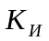 и дифференциального 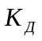 каналов. Передаточная функция ПИД-регулятора имеет вид:
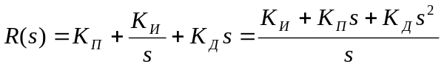

3.2 Методы синтеза регуляторов

3.2.1 Графический синтез

1) Строятся логарифмические частотные характеристики объекта 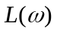 и 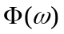, а на осях ординат отмечаются уровни запасов по амплитуде 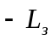 и фазе 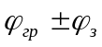. Конкретные значения граничного уровня 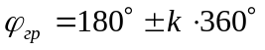 и знака 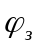 определяются визуально по виду графика и предполагаемому прохождению желаемой характеристики 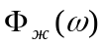.
2) Для получения в замкнутой системе максимального быстродействия с сохранением запасов устойчивости следует выбирать как можно правее частоту запаса желаемого разомкнутого контура 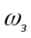, определенную в следующих выражениях:
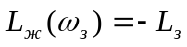, 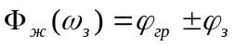.
С учетом подъема фазы дифференциальной составляющей регулятора на частотах 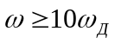 практически на 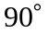 будем искать нужную частоту в точке пересечения графика с уровнем 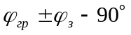 (рис.8): : 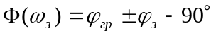.
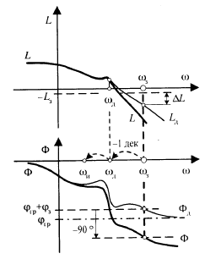
рисунок 8
3) В зависимости от существования этого решения выбираем частоту сопряжения 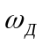 и постоянную времени 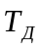 дифференциального канала:
- если частота запаса существует, то принимаем 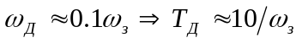;

- если фазочастотная характеристика объекта не достигает уровня , то дифференциальный канал регулятора не обязателен. В случае принятия решения строить регулятор без дифференциального канала задаем постоянную времени 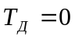, в противном случае рассчитываем ее по формуле 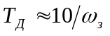, взяв частоту запаса по оценке частоты среза желаемой системы, обратно пропорциональной желаемому времени установления 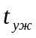: 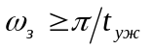.
4) Строим частотные характеристики
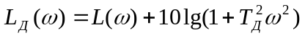, 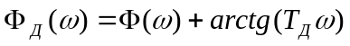
последовательного соединения объекта 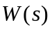 с форсирующим звеном 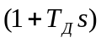 и визуально контролируем, чтобы фазовая характеристика 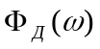не входила в запретную зону левее частоты . Если запас по фазе потерян, то следует подбирать параметры и в окрестности значений до его восстановления.
5) Вычислив разность уровня запаса и амплитуды 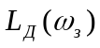, получим коэффициент усиления пропорционального канала регулятора:
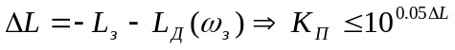.
6) Для достижения минимальной скоростной ошибки 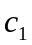 частота сопряжения 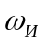 должна располагаться как можно правее, не превышая, однако, частоты (рисунок 8). Отсюда получается условие выбора постоянной времени интегрального канала:
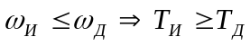.
Используя уравнения связи коэффициентов регулятора
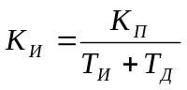, 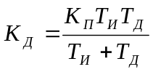
вычисляем коэффициенты усиления интегрального и дифференциального каналов.
Если передаточная функция объекта уже обладает первым порядком астатизма, то интегральный канал регулятора не обязателен, чему соответствуют предельное значение постоянной времени 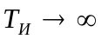 и следующий выбор коэффициентов

регулятора: 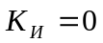, 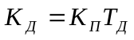.
7) В результате выполненных расчетов получены все коэффициенты усиления каналов ПИД-регулятора 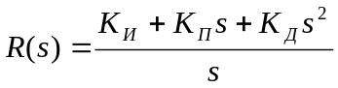. На заключительной стадии синтеза необходимо провести тестирование частотных и временных свойств замкнутой системы управления.

3.2.2 Спектральный синтез

Смысл спектрального метода синтеза последовательного регулятора 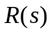, имеющего собственный состав полюсов и нулей 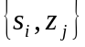, заключается в компенсации нулями 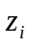 нежелательных полюсов объекта 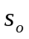 и навязывании желаемых динамических свойств путем размещения полюсов в нужных участках комплексной плоскости.
В отличие от регуляторов, имеющих передаточную функцию общего вида с несколькими полюсами и нулями, спектр ПИД-регулятора включает максимум два нуля 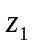, 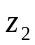 и один полюс 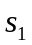 (нулевой). Таким образом, возможности ограничены компенсацией не более двух полюсов объекта и увеличением на единицу порядка астатизма разомкнутого контура.
Необходимая структура спектра регулятора 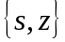 определяется в процессе анализа полюсов 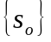 передаточной функции объекта 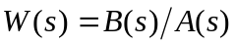. Доступный ресурс спектра регулятора из одного полюса и двух нулей расходуется в следующем приоритетном порядке:
- создание астатизма желаемой разомкнутой системы с помощью полюса регулятора 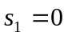, если такой полюс у передаточной функции объекта отсутствует;
- компенсация правых полюсов объекта равными им нулями регулятора;
- увеличение запаса устойчивости по фазе с помощью форсирующих звеньев регулятора 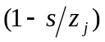, модули нулей которых 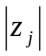 задаются в окрестности частоты среза 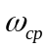, определенной с помощью номограмм (рисунок 9) по желаемым показателям качества замкнутой системы (времени установления 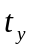 и перерегулированию ).

Подъем фазовой характеристики разомкнутой системы с помощью форсирующих звеньев регулятора с учетом ее уменьшения интегратором на настоятельно рекомендуется при разности степеней полиномов (числитель и знаменатель передаточной функции) объекта 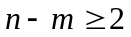.
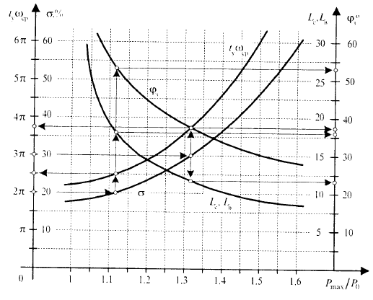
рисунок 9
- компенсация левых полюсов объекта с высокой степенью колебательности  или с малой степенью устойчивости (нулевой полюс, создающий астатизм, не компенсируется).
После принятия решения о выборе структуры регулятора передаточные функции желаемого разомкнутого контура и замкнутой системы примут вид:
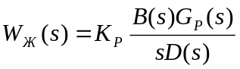, 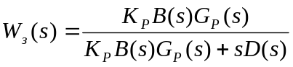, где:
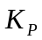- один из коэффициентов усиления каналов (для ПИД-регулятора - коэффициент усиления интегрального канала );
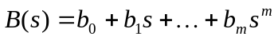 - полином числителя передаточной функции объекта;
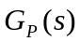 - полином, в случае ПИД-регулятора равный 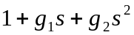 с коэффициентами 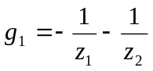 и 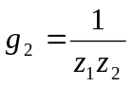;
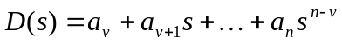 - полином, равный полиному 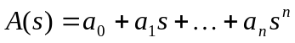 знаменателя передаточной функции статического объекта (порядок астатизма 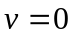) или статической части 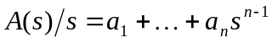 характеристического полинома объекта с порядком астатизма 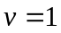.

Для обеспечения скоростной ошибки, не превышающей значения , необходимо выполнение условий
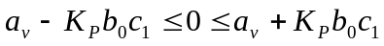,
из которых следует условие выбора коэффициента :
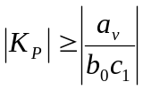.
Знак коэффициента выбирается по критерию Рауса-Гурвица устойчивости характеристического полинома замкнутой системы:
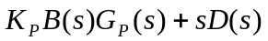 - устойчивый полином.

Следует отметить, что спектральный метод в чистом виде, то есть без построения частотных характеристик и расчета корней полиномов, наименее предсказуем в получении желаемых свойств замкнутой системы из-за сложной зависимости значений ее полюсов от коэффициентов передаточных функций объекта и регулятора.

3.2.3 Аналитический (частотно-аналитический) синтез

Поскольку данный метод использовался при разработке программы, дадим здесь лишь краткое его описание в общем виде. Полный алгоритм представлен в разделе 4.

Аналитический метод использует точные нелинейные частотные характеристики элементов системы для формирования системы уравнений, решение которой дает параметры регулятора. Важнейшее значение в реализации метода имеют условия
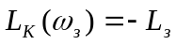, 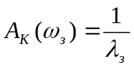, 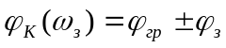, (1)
при которых приведенная по амплитуде и фазе замкнутая система находится на границе устойчивости, а сама система обладает одновременно обоими запасами устойчивости 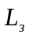 (он определяет значение 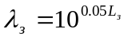) и .

Обозначим комплексную частотную характеристику регулятора как
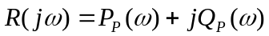,
где 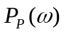 и 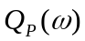 - ее вещественная и мнимая части соответственно. Тогда уравнения (1) применительно к желаемому разомкнутому контуру принимают вид системы
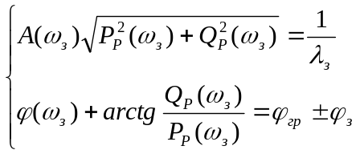,
имеющей решение
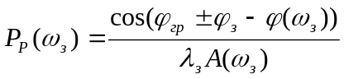, 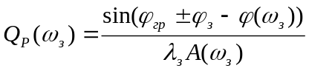. (2)
При заданной структуре передаточной функции регулятора соотношения (2) позволяют найти его параметры для каждой частоты запаса , на которой существует решение системы уравнений (1).

4 Практическая часть

4.1 Алгоритмы

4.1.1 Алгоритм частотно-аналитического синтеза ПИД-регулятора

В предыдущем разделе было дано краткое описание сути данного метода. Представим описание данного алгоритма в том виде, в каком он реализован в программе.
1) Формируем полиномы 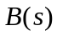 и 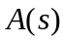 (числитель и знаменатель передаточной функции объекта соответственно) по векторам коэффициентов, заданным пользователями.
2) Формируем передаточную функцию объекта 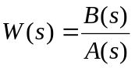.
3) Находим выражения для амплитудно-частотной и фазочастотной характеристик объекта по его передаточной функции 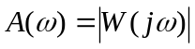, 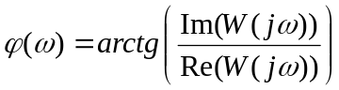.
4) Находим коэффициент статического усиления объекта 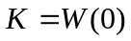.
5) Находим коэффициент усиления интегрального канала регулятора 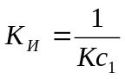.
6) Находим зависимости коэффициентов усиления пропорционального и дифференциального каналов регулятора от частоты запаса 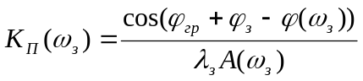, 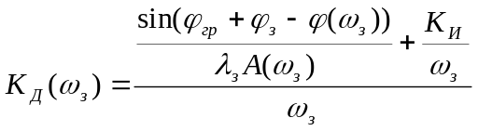.
7) Находим зависимостей верхней и нижней оценок времени установления системы с регулятором от частоты запаса 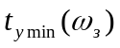 и 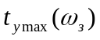. Верхняя оценка времени установления обратно пропорциональна степени устойчивости 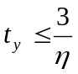, а нижняя – степени быстродействия 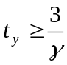. Следует отметить, что эти оценки достоверны только в случае устойчивой системы, поэтому в программе предусмотрена проверка. Для того, чтобы система была устойчива, все ее полюса должны быть левыми. Степень устойчивости определяется как расстояние от мнимой оси до ближайшего левого полюса передаточной функции.

Программа реализована таким образом, что в случае наличия не левых полюсов, степень устойчивости при ее расчете получается отрицательной (если есть правые полюса) либо равной нулю (если есть нулевой полюс). После расчета степени устойчивости проводится проверка и, если степень устойчивости получилась меньше или равной нулю, оценка считается недостоверной. Такие оценки на графике зависимости не показываются. Для определения степени устойчивости сначала считается характеристический полином . Затем находятся его корни (полюса передаточной функции), после чего определяется степень устойчивости по формуле 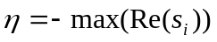, где - корни характеристического полинома. После того, как степень устойчивости рассчитана и проведена проверка, рассчитывается степень быстродействия по формуле 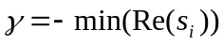. После этого рассчитываются оценки времени установления. Проводя расчет для каждого значения частоты запаса из указанного пользователем диапазона с указанным шагом, получаем зависимости оценок от частоты запаса.
8) Находим зависимость оценки перерегулирования системы с регулятором от частоты запаса 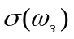. Оценка определяется по формуле 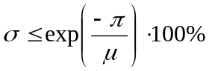. Данная оценка, как и оценка времени установления, достоверна только в случае устойчивой системы. Поэтому проводится такая же проверка, как и описанная в предыдущем пункте.
9) Определяем значение частоты запаса, при которой верхняя оценка времени установления системы с регулятором минимальна. Для этого строится массив значений верхних оценок времени установления для всех частот запаса из заданного диапазона, и в этом массиве находится наименьший элемент.
10) Для данной частоты запаса рассчитываем значения коэффициентов усиления пропорционального и дифференциального каналов регулятора и .
11) На основании трех полученных коэффициентов регулятора (третий коэффициент получен в пункте 5) рассчитываем передаточную функцию регулятора .

12) Рассчитываем передаточную функцию замкнутой системы с регулятором 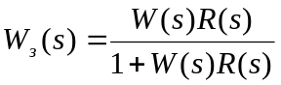.
13) Рассчитываем переходную характеристику полученной системы 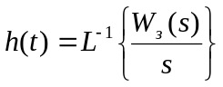.
14) Определяем время установления и перерегулирование полученной системы. Время установления достигается при условии 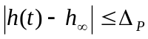 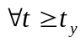, где 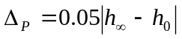 (точность регулирования в установившемся режиме). Перерегулирование определяется по формуле 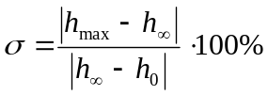.
15) Определяем значение частоты запаса, при которой минимальна оценка перерегулирования системы с регулятором.
16-20) Для данного значения частоты запаса выполняются пункты 10-14 данного алгоритма.

4.1.2 Общий алгоритм работы программы

1) Формируются полиномы и (числитель и знаменатель передаточной функции объекта соответственно) по векторам коэффициентов, заданным пользователями.
2) Формируется передаточная функция объекта .
3) Находятся выражения для частотных характеристик объекта по формулам 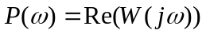, 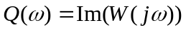, , 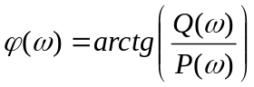, 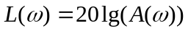, 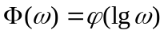.
4) Строятся графики частотных характеристик.
5) Находятся выражения для временных характеристик объекта 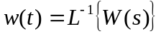, 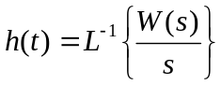.
6) Строятся графики временных характеристик.
7) Рассчитывается время установления. Время установления достигается при условии , где (точность регулирования в установившемся режиме).
8) Рассчитывается перерегулирование .
9) Находится коэффициент статического усиления объекта .
10) Находится коэффициент усиления интегрального канала регулятора .
11) Находятся зависимости коэффициентов усиления пропорционального и дифференциального каналов регулятора от частоты запаса , .
12) Строятся графики зависимостей 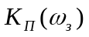 и 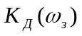.
13) Находятся зависимости верхней и нижней оценок времени установления системы с регулятором от частоты запаса и . Верхняя оценка времени установления обратно пропорциональна степени устойчивости , а нижняя – степени быстродействия .
14) Находится зависимость оценки перерегулирования системы с регулятором от частоты запаса . Оценка определяется по формуле .
15) Определяется значение частоты запаса , при которой верхняя оценка времени установления системы с регулятором минимальна.
16) Для данной частоты запаса рассчитываются значения коэффициентов усиления пропорционального и дифференциального каналов регулятора и .
17) На основании трех полученных коэффициентов регулятора (третий коэффициент получен в пункте 5) рассчитывается передаточная функция регулятора .

18) Рассчитывается передаточная функция замкнутой системы с регулятором
.
19) Рассчитывается переходная характеристика полученной системы .
20) Строится график переходной характеристики.
21) Определяется время установления полученной системы. Время установления достигается при условии , где (точность регулирования в установившемся режиме).
22) Определяется перерегулирование полученной системы. Перерегулирование определяется по формуле .
23) Определяется значение частоты запаса , при которой минимальна оценка перерегулирования системы с регулятором.
24) Для данной частоты запаса рассчитываются значения коэффициентов усиления пропорционального и дифференциального каналов регулятора и .
25) На основании трех полученных коэффициентов регулятора (третий коэффициент получен в пункте 5) рассчитывается передаточная функция регулятора .
26) Рассчитывается передаточная функция замкнутой системы с регулятором .
27) Рассчитывается переходная характеристика полученной системы .
28) Строится график переходной характеристики.
29) Определяется время установления полученной системы. Время установления достигается при условии , где (точность регулирования в установившемся режиме).

30) Определяется перерегулирование полученной системы. Перерегулирование определяется по формуле .

4.2 Блок-схема алгоритма синтеза ПИД-регулятора
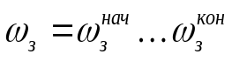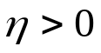
нет
начало
формируем A(s) и B(s)
формируем W(s)
находим
и
находим K
находим
находим
и
находим
на данной частоте оценка
недостоверна (отбрасываем)
находим
,
и
находим
, при котором
минимальна
находим
и
рассчитываем R(s)
рассчитываем
рассчитываем
определяем
и
находим
, при котором
минимальна
находим
и
рассчитываем R(s)
рассчитываем
рассчитываем
определяем
и
конец
4.3 Руководство программиста

Весь исходный код программы размещается в одном модуле bakalavr.mw. Код разделен на секции (section), чтобы его было проще читать. Каждая секция снабжена названием, подробно описывающим ее содержимое.
Представим список основных процедур, входящих в код программы, с описанием их назначения, входных и выходных параметров.
- GurvitzMatrix(C::Vector). Входным параметром является вектор коэффициентов полинома. Процедура формирует для данного полинома матрицу Гурвица, которая и является выходным параметром.
- GurvitzMinorDeterminants(C::Vector). Входным параметром является вектор коэффициентов полинома. Процедура формирует для данного полинома матрицу Гурвица (происходит вызов процедуры GurvitzMatrix) и считает все определители этой матрицы. Выходным параметром является вектор, содержащий определители матрицы Гурвица.
- RauseGurvitzCriterion(C::Vector). Входным параметром является вектор коэффициентов полинома. Процедура формирует вектор определителей матрицы Гурвица (происходит вызов процедуры GurvitzMinorDeterminants) и выполняет проверку полинома на устойчивость по критерию Рауса-Гурвица. Выходным параметром является строка с текстом о результате проверки на устойчивость.
- findMax(C::Vector). Входным параметром является вектор. Процедура находит его максимальный элемент. Выходным параметром является максимальный элемент вектора (тип данных float).
- findMin(C::Vector). Входным параметром является вектор. Процедура находит его минимальный элемент. Выходным параметром является минимальный элемент вектора (тип данных float).
- generatePoly(C::Vector,s). Входными параметрами являются вектор коэффициентов и s. Процедура формирует полином вида 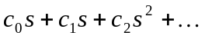, где 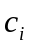 - элементы входного вектора. Выходной параметр – сформированный полином.
- getTransientPeriod2(h::function,W_0,W_inf,T::posint). Входными параметрами являются функция переходной характеристики (h), значения передаточной функции в нуле (W_0) и в бесконечности (W_inf), T – верхний предел поиска времени установления. Данная процедура применяется для расчета времени установления системы с регулятором. В качестве параметра T передается значение времени установления исходной системы, что позволяет сократить объем вычислений, так как значение времени установления системы с регулятором меньше. Выходным параметром является полученное значение времени установления.
- getTransientPeriod(C::Vector,h::function,W_0,W_inf). Входными параметрами являются функция переходной характеристики (h), значения передаточной функции в нуле (W_0) и в бесконечности (W_inf), C – вектор коэффициентов характеристического полинома передаточной функции. Процедура применяется для расчета времени установления исходной системы. Вектор C используется для проверки исходной системы на устойчивость (вызывается процедура RauseGurvitzCriterion). Выходным параметром является полученное значение времени установления.
- getTransientOvershoot(h::function,W_0,C::Vector). Входными параметрами являются функция переходной характеристики (h), значение передаточной функции в нуле (W_0), C – вектор коэффициентов характеристического полинома передаточной функции. Процедура выполняет расчет перерегулирования переходной характеристики. Вектор C используется для проверки исходной системы на устойчивость (вызывается процедура RauseGurvitzCriterion). Выходным параметром является полученное значение перерегулирования.
- getUpperBound(A::Vector,B::Vector,K_i,K_p,K_d,omega_z). Входными параметрами являются вектора коэффициентов полиномов числителя и знаменателя передаточной функции исходной системы (A, B), коэффициенты регулятора (являющиеся функциями от частоты запаса), значение частоты запаса (omega_z). Вектора A и B нужны для получения характеристического полинома передаточной функции системы с регулятором. Процедура выполняет расчет значения верхней оценки времени установления системы с регулятором. Выходным параметром является полученное значение оценки.
- getLowerBound(A::Vector,B::Vector,K_i,K_p,K_d,omega_z). Входные параметры те же, что и для процедуры getUpperBound. Процедура выполняет расчет значения нижней оценки времени установления системы с регулятором. Выходным параметром является полученное значение оценки.

- getOvershoot(A::Vector,B::Vector,K_i,K_p,K_d,omega_z). Входные параметры те же, что и для процедуры getUpperBound. Процедура выполняет расчет значения оценки перерегулирования системы с регулятором. Выходным параметром является полученное значение оценки.
- findNonZeroMin(C::Vector). Входным параметром является вектор. Процедура находит его минимальный ненулевой элемент. Применяется для нахождения минимального из значений верхних оценок времени установления на различных частотах запаса. Выходным параметром является минимальный ненулевой элемент вектора (тип данных posint).

4.4 Руководство пользователя

Графический интерфейс программы на первый взгляд может показаться довольно-таки громоздким из-за того, что все графики выводятся одновременно. Однако такое построение интерфейса обеспечивает максимальную наглядность и при этом не теряется простота и гибкость управления. Интерфейс состоит из шести секций. Опишем каждую из них.
- Секция 1 (рисунок 10) включает в себя поля для ввода исходных данных для расчетов. Каждое поле снабжено подписью о типе вводимых данных и, кроме того, изначально содержит пример заполнения.
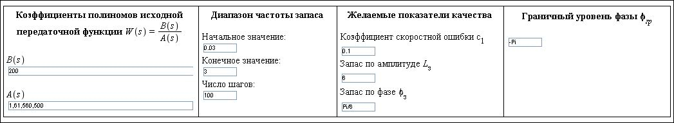
рисунок 10
- Секция 2 «Исходная система» (рисунок 11) содержит восемь графиков показывающих вид частотных и временных характеристик исходной системы. Каждый график снабжен подписью. Имеется возможность ручного редактирования свойств каждого графика (масштабы осей, наличие координатной сетки, цвет и толщина линий и др.). Кроме того, в этой же секции находятся поля вывода значений времени установления и перерегулирования исходной системы.

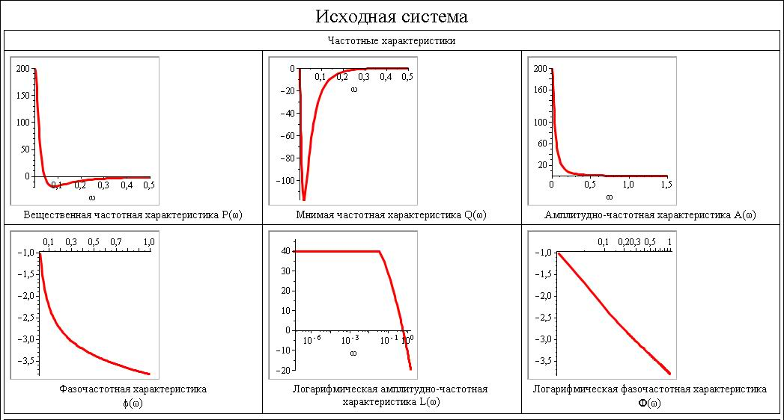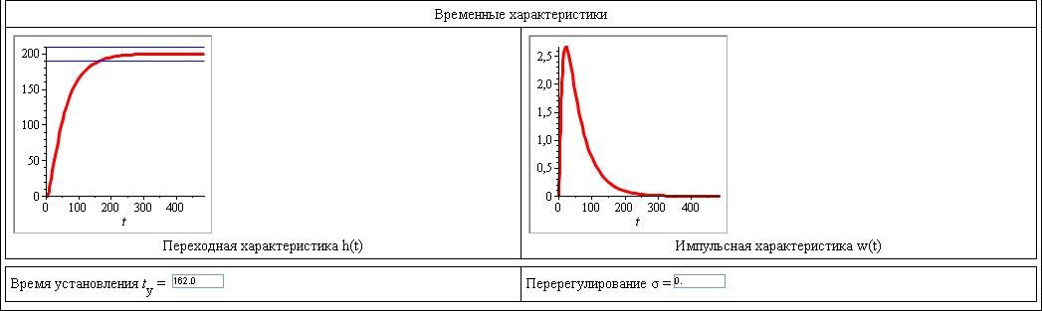
рисунок 11
- Секция 3 «Система с регулятором» (рисунок 12) содержит поле вывода значения коэффициента усиления интегрального канала регулятора и графики зависимостей значений коэффициентов усиления пропорционального и дифференциального каналов регулятора, а также оценок времени установления (верхней и нижней – на одном графике) и перерегулирования от частоты запаса. Графики так же снабжены подписями и имеют возможность настройки свойств.
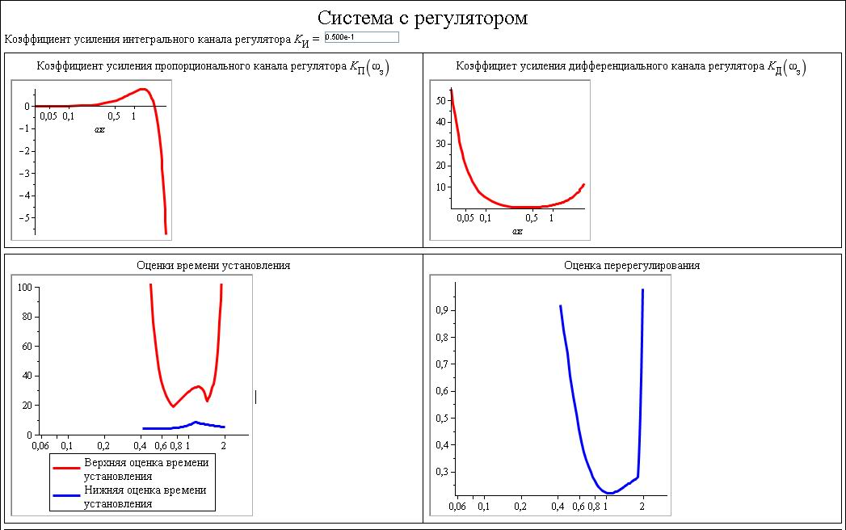
рисунок 12

- Секция 4 «Расчет коэффициентов регулятора по критерию минимальной оценки времени установления» (рисунок 13) представляет собой расчет конкретных значений коэффициентов регулятора для случая, когда требуется достижение наименьшего времени установления. Кроме, собственно, значений коэффициентов регулятора, здесь выводятся выражения для передаточных функций регулятора и получившейся замкнутой системы. Также строится график переходной характеристики получившейся системы, и рассчитываются значения ее времени установления и перерегулирования, позволяющие пользователю сопоставить эти значения с аналогичными у исходной системы и оценить эффективность применения регулятора.
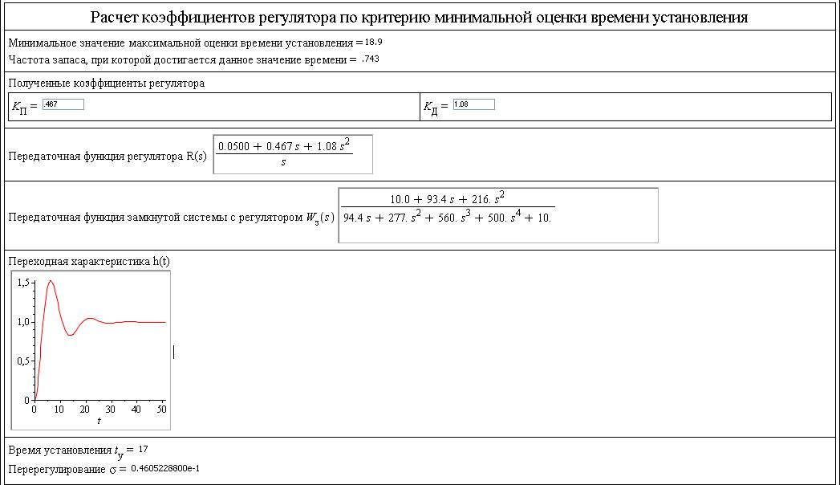
рисунок 13

- Секция 5 «Расчет коэффициентов регулятора по критерию минимальной оценки перерегулирования» (рисунок 14) представляет собой расчет конкретных значений коэффициентов регулятора для случая, когда требуется достижение наименьшего перерегулирования. Секция содержит тот же набор полей вывода, что и секция 4.

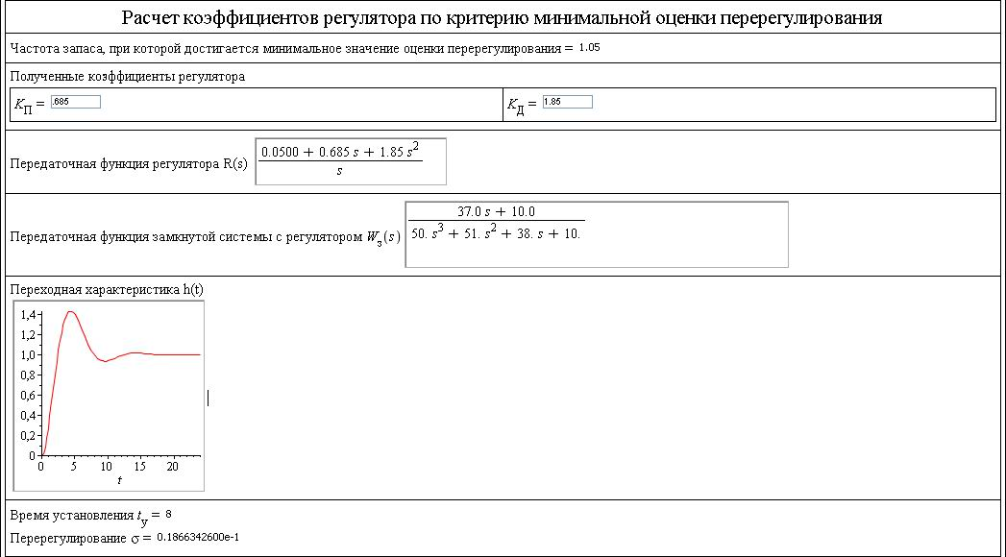
рисунок 14

- Секция 6 (рисунок 15) представляет собой небольшую текстовую подсказку для пользователя о том, как запустить и прервать, в случае необходимости, вычисления.
рисунок 15

В нижнем правом углу окна имеется счетчик используемой оперативной памяти и суммарного времени вычислений (рисунок 16). Счетчик времени обнуляется при перезапуске программы.
рисунок 16

5 Контрольные примеры

5.1 Пример для случая неустойчивой исходной системы

Входные значения параметров будут выглядеть следующим образом (рисунок 17):

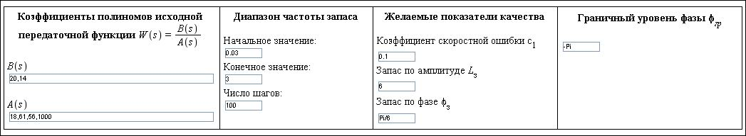
рисунок 17
Частотные характеристики исходной системы (рисунок 18):
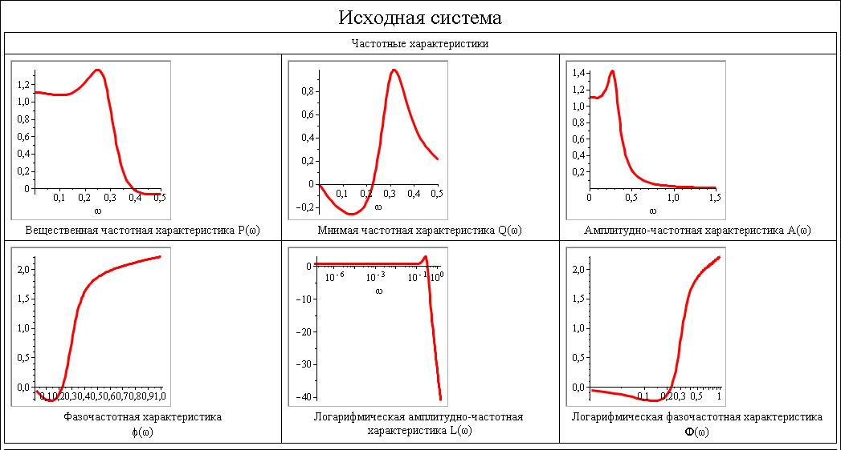
рисунок 18
Временные характеристики исходной системы (рисунок 19):
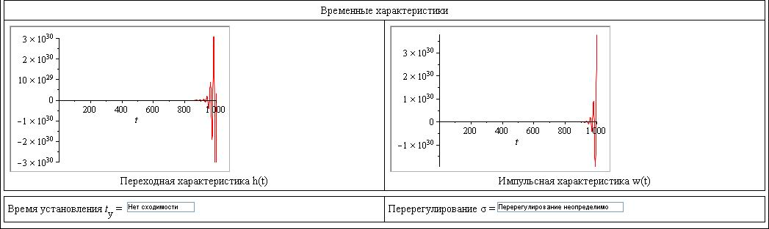
рисунок 19
Как видно по графику переходной характеристики, система действительно неустойчивая. Поэтому вместо численного значения времени установления программа вывела строку «Нет сходимости», а вместо значения перерегулирования – строку «Перерегулирование неопределимо».
Как видно из рисунка 20, коэффициент усиления интегрального канала регулятора получается 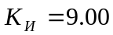
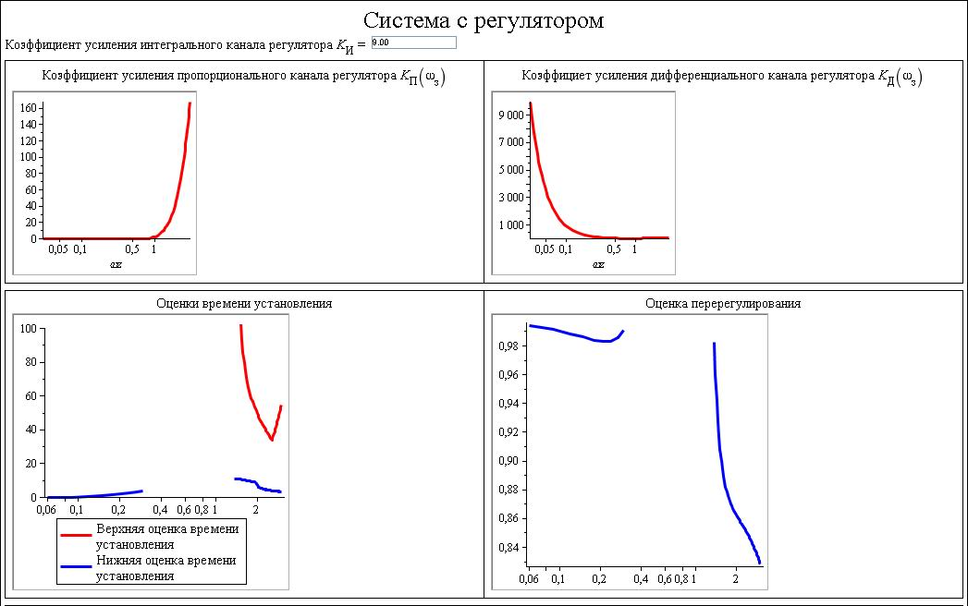
рисунок 20

Посмотрим на результаты синтеза регулятора по критерию минимальной оценки времени установления (рисунок 21). Коэффициент усиления пропорционального канала регулятора получился равным 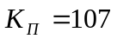, а дифференциального канала - 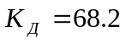. В результате система с регулятором стала устойчивой со значением времени установления 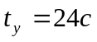.
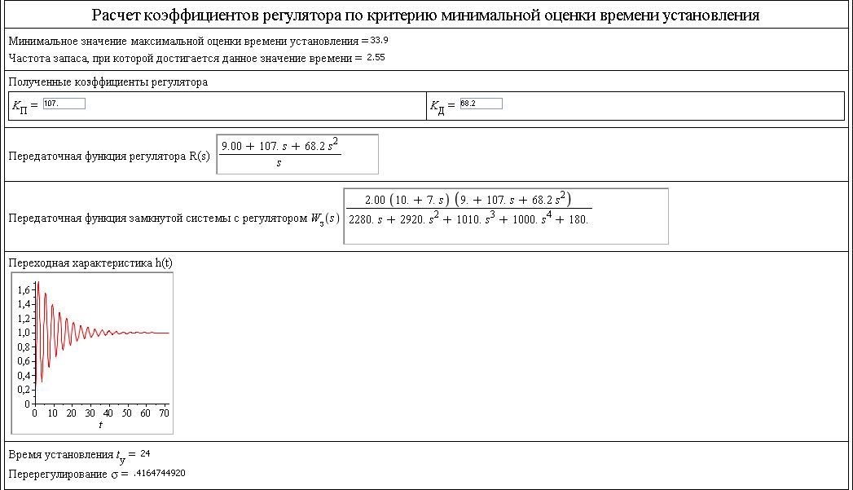
рисунок 21
Посмотрим на результаты синтеза регулятора по критерию минимальной оценки перерегулирования (рисунок 22). Коэффициент усиления пропорционального канала регулятора получился равным 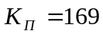, а дифференциального канала - 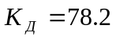. В результате система с регулятором стала устойчивой со значением времени установления 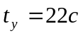.
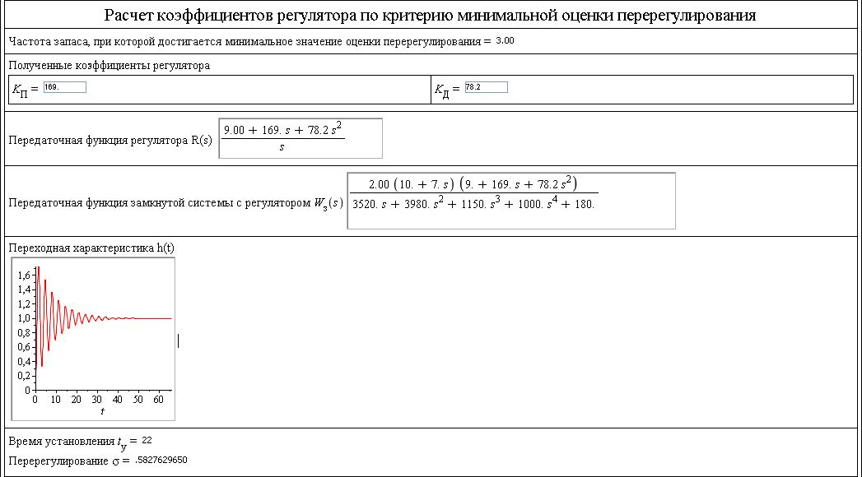
рисунок 22
Таким образом, благодаря реализации регулятора мы из неустойчивой системы получили устойчивую. Следует отметить, что в случае применения второго критерия получилась система с меньшим временем установления, но с большим значением перерегулирования.

5.2 Пример для случая устойчивой исходной системы

Входные значения параметров будут выглядеть следующим образом (рисунок 23):

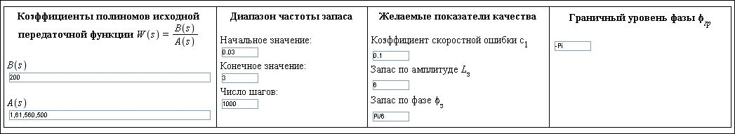
рисунок 23

Частотные характеристики исходной системы (рисунок 24):

рисунок 24

Временные характеристики исходной системы (рисунок 25):

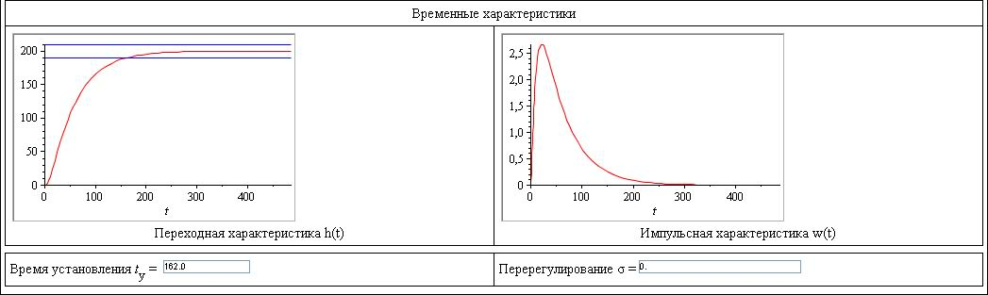
рисунок 25

Как можно заметить по графику переходной характеристики, система устойчива со значением времени установления 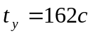. Значение перерегулирования равняется нулю.

Как видно из рисунка 26, коэффициент усиления интегрального канала регулятора получается 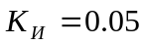
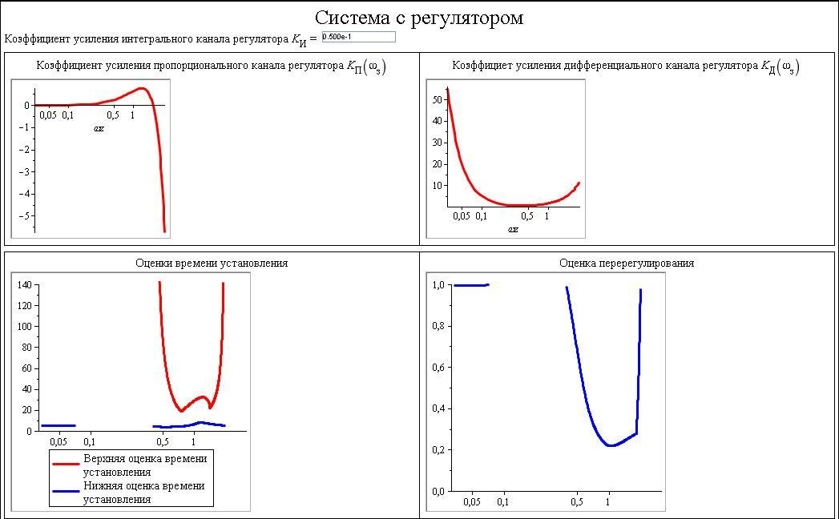
рисунок 26

Посмотрим на результаты синтеза регулятора по критерию минимальной оценки времени установления (рисунок 27). Коэффициент усиления пропорционального канала регулятора получился равным 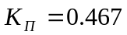, а дифференциального канала - 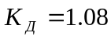. В результате система с регулятором стала устойчивой со значением времени установления 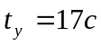.

Рисунок 27

Посмотрим на результаты синтеза регулятора по критерию минимальной оценки перерегулирования (рисунок 28). Коэффициент усиления пропорционального канала регулятора получился равным 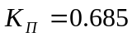, а дифференциального канала - 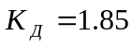. В результате система с регулятором стала устойчивой со значением времени установления 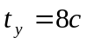.
рисунок 28

Таким образом, за счет регулятора мы добились уменьшения времени установления устойчивой системы. Причем, в случае расчета коэффициентов регулятора по критерию минимальной оценки перерегулирования, значения времени установления и перерегулирования полученной системы меньше, чем в случае расчета по критерию минимальной оценки времени установления.

6 Анализ результатов и выводы

На основании приведенных в разделе 5 контрольных примеров можно сделать следующие выводы. Программа эффективно работает как в случае устойчивой исходной системы, так и в случае неустойчивой. Программа позволяет работать с исходной системой любого порядка, однако следует отметить, что в случае систем высокого порядка с числом правых полюсов больше двух применение ПИД-регулятора результата не даст, так как число нулей его передаточной функции недостаточно для того, чтобы скомпенсировать все правые полюса исходной системы. Поэтому для систем высокого порядка программа может выполнить лишь расчет частотных и временных характеристик, а также определить значения времени установления и перерегулирования (если таковые значения имеются). Для систем не слишком высокого порядка (или систем высокого порядка с числом правых полюсов меньшим или равным двум) программа позволяет рассчитать коэффициенты ПИД-регулятора по двум критериям: по минимальной оценке времени установления и по минимальной оценке перерегулирования. Причем в случае применения второго критерия получаются системы с меньшим временем установления, но иногда с большим значением перерегулирования.

7 Заключение

В ходе выполнения данной работы был исследован алгоритм частотно-аналитического синтеза ПИД-регуляторов и разработана его программная реализация. С помощью полученной программы были рассчитаны коэффициенты регуляторов для двух контрольных примеров, на основании которых были сделаны выводы, представленные в разделе 6. Было проведено исследование эффективности применения ПИД-регуляторов, в результате которого была выявлена нецелесообразность их использования в случае систем высоких порядков с числом правых полюсов больше двух.

8 Список литературы

- Никулин Е.А. Основы теории автоматического управления. Частотные методы анализа и синтеза систем. – СПб.: БХВ-Петербург, 2004. – 640 с.: ил.
- Цыпкин Я.З. Основы теории автоматических систем. – М.: Наука, 1977. – 560 с.: ил.
- Дьяконов В.П. Maple 7: учебный курс. – СПб.: Питер, 2002. – 672 с.

Приложение А

Текст программы

> restart:
> with(inttrans):
> with(LinearAlgebra):
Normalizer := simplify:
Входные параметры
> k:=0.1:
> B := Vector[row]([parse(DocumentTools:-GetProperty('B_coeff','value'))]):
> A := Vector[row]([parse(DocumentTools:-GetProperty('A_coeff','value'))]):
> phi_z := parse(DocumentTools:-GetProperty('phi_z_', 'value')):
> L_z := parse(DocumentTools:-GetProperty('L_z_','value')):
> t_u := 0.5: # Желаемое время установления
> c_0_желаемое := 0:
> c_1_желаемое := parse(DocumentTools:-GetProperty('с_1_','value')):
> phi_gr := parse(DocumentTools:-GetProperty('phi_gr_','value')):
> omega_z_beg := parse(DocumentTools:-GetProperty('omega_z_beg_','value')):
> omega_z_end := parse(DocumentTools:-GetProperty('omega_z_end_','value')):
> numberOfSteps := parse(DocumentTools:-GetProperty('numberOfSteps_','value')):
Критерий Гурвица
> GurvitzMatrix := proc (C::Vector)
local i::posint, j::posint,M::Matrix,n::posint,curIndex::posint;
n := Dimension(C)-1; # Степень полинома
M := Matrix(n,n);
for i from 1 to n do
for j from 1 to n do
curIndex := n - j*2 + i;
if (curIndex < 0 or curIndex > n) then
M[i,j]:=0;
else
M[i,j]:=C[curIndex+1];
end if;
end do;
end do;
M;
end proc:

> GurvitzMinorDeterminants := proc (C::Vector) :: Vector;
local G::Matrix,n::posint,M::Vector,i::posint;
G := GurvitzMatrix(C);
n := RowDimension(G)-1;
M := Vector[row](n+1);
M[1] := G[1,1];
if (n <> 0) then
for i from 1 to n do
M[i+1] := Determinant(SubMatrix(G,[1..i+1],[1..i+1]));
end do;
end if;
return M;
end proc:

> RauseGurvitzCriterion := proc (C::Vector) :: string;
local M::Vector,s::real,i::posint,n::posint;
M := GurvitzMinorDeterminants(C);
n := Dimension(M);
s := sign(C[-1]);
for i from 1 to n do
if (s^i*M[i] < 0) then return "Полином неустойчив";
elif (i=n-1 and M[i]=0) then return "Колебательная граница устойчивости";
elif (i=n and M[i]=0) then return "Апериодическая граница устойчивости";
end if;
end do;
"Полином устойчив";
end proc:

Функция нахождения максимального элемента массива
> findMax := proc(C::Vector) :: float;
local i::posint,n::posint,max;
n := Dimension(C);
max := C[1];
for i from 2 to n do
#printf("max=%f ; C[%d]=%f\n",max,i,C[i]);
if max < C[i] then
max := C[i];
end if;
end do;
#printf("Exiting findMax\n");
max;
end proc:
Функция нахождения минимального элемента массива
> findMin := proc(C::Vector) :: float;
local i::posint,n::posint,min::float;
n := Dimension(C);
min := C[1];
for i from 2 to n do
if min > C[i] then min := C[i]; end if;
end do;
min;
end proc:
Функция генерации полинома по вектору коэффициентов
> generatePoly := proc(Coefficients::Vector,s) :: polynom;
local polyToReturn::polynom,i::posint;
polyToReturn :=0;
for i from 1 to Dimension(Coefficients) do
polyToReturn := polyToReturn + Coefficients[i]*s^(i-1);
end do;
polyToReturn;
end proc:
Функция коррекции фазы
> CorPhi := proc(W,omega_v::Vector) :: Vector;
local i::posint,n::posint,phi::Vector;
phi := Vector[row](Dimension(omega_v));
phi := map(W,I*omega_v);
phi := map(argument,phi);

for i from 2 to Dimension(omega_v) do
n := round((phi[i]-phi[i-1])/(2*Pi));
if (n <> 0) then
phi[i]:=phi[i]-2*Pi*n;
end if;
end do;
phi;
end proc:
Функция расчета времени установления по переходной характеристике
h - функция переходной характеристики
W_0=h(infinity) - значение передаточной функции в нуле
W_inf=h(0) - значение передаточной функции в пределе при значении частоты стремящейся к бесконечности
T - верхний предел времени установления
> getTransientPeriod2 := proc(h,W_0,W_inf,T)
local
dt::float,
numberOfPoints::posint,
t_k::Vector,
h_k::Vector,
hv::Vector,
f::function,
j::posint,
Delta::float,
k::posint,
ReEval::function,
max_h_k::float,
min_h_k::float,
max_v::float;
ReEval := num->Re(num);
dt := 1;
numberOfPoints:=round(T/dt);
f:= j -> j*T/numberOfPoints:
t_k:=Vector[row](numberOfPoints,f):
h_k:=map(h,t_k);
h_k:=map(ReEval,h_k);
# Отклонение от предельного значения
# при котором считаем переходную характеристику
# установившейся
max_h_k := findMax(h_k);
min_h_k := findMin(h_k);
max_v := max(abs(W_inf-max_h_k),abs(W_inf-min_h_k));
Delta:=0.05*abs(max_v);
for k from 1 to numberOfPoints do
#printf("Begining it No. %d\n",k);
hv := SubVector(h_k,[k..-1])-Vector[row](1..(Dimension(h_k)-(k-1)),W_0);
#printf("%{x}4f\n",hv);
if max(findMax(hv),-findMin(hv))<=Delta then
return t_k[k];
end if;
end do;
T;#"Нет сходимости";
end proc:

Функция расчета времени установления по переходной характеристике с проверкой устойчивости
На вход будем подавать характеристический полином и переходную характеристику.
Полином - для определения устойчивости.
> getTransientPeriod := proc(C::Vector,h,W_0,W_inf)
local eta::float,
T::float,
ReEval::function;

if (RauseGurvitzCriterion(C)<>"Полином устойчив")
then return "Нет сходимости";
end if;
# Определяем степень устойчивости
printf("before eta\n");
ReEval := num->evalf(Re(num));
eta:=-findMax(convert(map(ReEval,[solve(generatePoly(C,s))]),Vector));
printf("after eta\n");
# Определяем верхнюю оценку времени установления
T := (3/eta)*10;
return getTransientPeriod2(h,W_0,W_inf,T);
end proc:
Функция расчета перерегулирования по переходной характеристике
> getTransientOvershoot := proc(h,W_0,C::Vector)
local
h_0::float,
h_max::float,
h_min::float,
T::float,
eta::float,
ReEval::function;
h_0 := h(0);
#printf("W_0=%f\n",W_0);
#printf("h_0=%f\n",h_0);
if (RauseGurvitzCriterion(C)="Полином неустойчив")
then return "Перерегулирование неопределимо ввиду отсутствия установившегося значения переходной характеристики";
end if;
# Определяем степень устойчивости
#printf("before eta\n");
ReEval := num->evalf(Re(num));
eta:=-findMax(convert(map(ReEval,[solve(generatePoly(C,s))]),Vector));
# Определяем верхнюю оценку времени установления
T := (3/eta)*3;
printf("T:=%f\n",T);
h_max := Optimization:-Maximize(h(evalf(t)),t=0..T,method=branchandbound)[1];
h_min := Optimization:-Minimize(h(evalf(t)),t=0..T,method=branchandbound)[1];
printf("h_max=%f\n",h_max);
printf("h_min=%f\n",h_min);
if (h_0 < W_0 and W_0 < h_max) then return (h_max - W_0)/(W_0 - h_0); end if;
if (h_0 > W_0 and W_0 > h_min) then return (h_min - W_0)/(W_0 - h_0); end if;
return 0;
end proc:

Расчет частотных характеристик
> A_ := s->generatePoly(A,s);
> B_ := s->generatePoly(B,s);
> W_исх := s->(B_(s))/(A_(s));
> evalf(W_исх(omega*sqrt(-1)));
> j:= I;
> P := omega->(Re(W_исх(I*omega)));
> Q := omega->(Im(W_исх(I*omega)));
> evalf[3](Q(omega*I));
> DocumentTools:-SetProperty('P_',value,plot(P(omega),omega=0..0.5,thickness = 3));
> DocumentTools:- SetProperty('Q_',value,plot(Q(omega),omega=0..0.5, thickness=3));
> Amp := omega->(sqrt(P(omega)^2 + Q(omega)^2)):
> DocumentTools:-SetProperty('A_',value,plot(Amp(omega),omega=0..1.5,thickness=3));
> numberOfPoints := 100:
> begOmega:=0.01:
> endOmega:=1:
> f:= (j) -> (begOmega + j*((endOmega - begOmega)/numberOfPoints)):
omega_v:=Vector[row](numberOfPoints,f):
> Phi := omega->arctan(Q(omega),P(omega)):
> Phi_v:= CorPhi(W_исх,omega_v):
> f:= (j) -> [omega_v[j],Phi_v[j]]:
vectorToPlot:=Vector[row](numberOfPoints,f):
> with(plots):
DocumentTools:-SetProperty('Phi_',value,pointplot(vectorToPlot,connect=true,color=red,thickness=3));
> L := omega->20*log10(Amp(omega)):
DocumentTools:-SetProperty('L_',value,plot(L(omega),omega=0..1.5,thickness=3,axis[1]=[mode=log]));
> with(plots):
DocumentTools:-SetProperty('LPhi_',value,pointplot(vectorToPlot,connect=true,color=red,thickness=3,axis[1]=[mode=log]));
Расчет временных характеристик
> RauseGurvitzCriterion(A);
> h_original := t->evalf(invlaplace(W_исх(s)/s,s,t));
> evalf[3](h_original(t));
> evalf(h_original(1));
> T_уст := getTransientPeriod(A,h_original,W_исх(0),h_original(0));
> DocumentTools:-SetProperty('t_ust_',value,evalf[4](T_уст));
> if T_уст="Нет сходимости" then
T3_уст:=1000;
else
T3_уст := T_уст*3;
end if;
>
> DocumentTools:-SetProperty('h_',value,plot([h_original(t),W_исх(0)+abs(W_исх(0)-h_original(0))*0.05,W_исх(0)-abs(W_исх(0)-h_original(0))*0.05],t=0..T3_уст,color=[red,blue,blue],thickness=[3,1,1]));
> w_original := t->evalf(invlaplace(W_исх(s),s,t)):
> DocumentTools:-SetProperty('w_',value,plot(w_original(t),t=0..T3_уст,thickness=3));

Расчет коэффициентов регулятора
> K := W_исх(0):
> K_i := 1/(K*c_1_желаемое):
> DocumentTools:-SetProperty('K_i_',value,evalf[3](K_i));
> lambda_z := 10^(0.05*L_z);
> K_p := omega_z->evalf((cos(phi_gr+phi_z-Phi(omega_z)))/(lambda_z*Amp(omega_z)));
> DocumentTools:-SetProperty('K_p_',value,plot(K_p(omega_z),omega_z=omega_z_beg..omega_z_end,thickness=3,axis[1]=[mode=log]));
> K_d := omega_z->evalf(((sin(phi_gr+phi_z-Phi(omega_z)))/(lambda_z*Amp(omega_z)) + K_i/omega_z)/omega_z);

> DocumentTools:-SetProperty('K_d_',value,plot(K_d(omega_z),omega_z=omega_z_beg..omega_z_end,thickness=3,axis[1]=[mode=log]));
> R := (s,omega_z)->evalf((K_i + K_p(omega_z)*s + K_d(omega_z) * s^2)/s);
>
> W_разомкнутая := (s,omega_z)->W_исх(s)*R(s,omega_z);
> W_замкнутая := (s,omega_z)->W_разомкнутая(s,omega_z)/(1+W_разомкнутая(s,omega_z));
>
> h_endless := (t,omega_z)->invlaplace(W_замкнутая(s,omega_z)/s,s,t);

Получение оценок времени установления и перерегулирования конечной системы
> getUpperBound := proc(A::Vector,B::Vector,K_i,K_p,K_d,omega_z) :: float;
local ReEval::function, eta::float;
ReEval := num->evalf(Re(evalf(num)));
eta:=-findMax(convert(map(ReEval,[solve(generatePoly(B,s)*(K_i+s*K_p(omega_z)+s^2*K_d(omega_z))+s*generatePoly(A,s))]),Vector));
if eta<=0 then return infinity; end if;
3/eta;
end proc:
> getLowerBound := proc(A::Vector,B::Vector,K_i,K_p,K_d,omega_z) ::float;
local ReEval::function, gamma::float,eta::float;
ReEval := num->evalf(Re(evalf(num)));
gamma:=-findMin(convert(map(ReEval,[solve(generatePoly(B,s)*(K_i+s*K_p(omega_z)+s^2*K_d(omega_z))+s*generatePoly(A,s))]),Vector));
eta:=-findMax(convert(map(ReEval,[solve(generatePoly(B,s)*(K_i+s*K_p(omega_z)+s^2*K_d(omega_z))+s*generatePoly(A,s))]),Vector));
if eta<=0 then return infinity; end if;
3/gamma;
end proc:
> getOvershoot := proc(A,B,K_i,K_p,K_d,omega_z) :: float;
local ReEval::function, eta::float,ReImEval::function,mu::float;
ReEval := num->evalf(Re(evalf(num)));
eta:=-findMax(convert(map(ReEval,[solve(generatePoly(B,s)*(K_i+s*K_p(omega_z)+s^2*K_d(omega_z))+s*generatePoly(A,s))]),Vector));
if eta<=0 then return infinity; end if;
ReImEval := num->evalf(abs(Im(num)/Re(num)));
mu := findMax(convert(map(ReImEval,[solve(generatePoly(B,s)*(K_i+s*K_p(omega_z)+s^2*K_d(omega_z))+s*generatePoly(A,s))]),Vector));
exp(-Pi/mu);
end proc:

> findNonZeroMin := proc(C::Vector) :: posint;
local i::posint,n::posint,min::float,min_i::posint;
n := Dimension(C);
min := 1000000000;
min_i:=1;
for i from 1 to n do
if min > C[i] and C[i]<>0 then
min := C[i];
min_i:=i;
end if;
end do;
min_i;
end proc:
> findIndexOfMin := proc(C::Vector) :: posint;
local i::posint,n::posint,min::float,min_i::posint;
n := Dimension(C);
min := C[1];
min_i:=1;
for i from 2 to n do
if min > C[i] then
min := C[i];
min_i:=i;
end if;
end do;
min_i;
end proc:
> f:= (j) -> (omega_z_beg + j*((omega_z_end - omega_z_beg)/numberOfSteps)):
omega_z_v:=Vector[row](numberOfSteps,f):
> mapFuncUpperBound := omega_z->evalf(getUpperBound(A,B,K_i,K_p,K_d,omega_z)):
> upperBound_v := map(mapFuncUpperBound,omega_z_v):
> f:= (j) -> [omega_z_v[j],upperBound_v[j]]:
vectorToPlot:=Vector[row](numberOfSteps,f):
> with(plots):
up := pointplot(vectorToPlot,connect=true,color=red,thickness=3,axis[1]=[mode=log],legend="Верхняя оценка времени установления"):
>
> f:= (j) -> (omega_z_beg + j*((omega_z_end - omega_z_beg)/numberOfSteps)):
omega_z_v:=Vector[row](numberOfSteps,f):
> mapFuncLowerBound := omega_z->evalf(getLowerBound(A,B,K_i,K_p,K_d,omega_z)):
> lowerBound_v := map(mapFuncLowerBound,omega_z_v):
> f:= (j) -> [omega_z_v[j],lowerBound_v[j]]:
vectorToPlot1:=Vector[row](numberOfSteps,f):
> with(plots):
lower:= pointplot(vectorToPlot1,connect=true,color=blue,thickness=3,axis[1]=[mode=log],legend="Нижняя оценка времени установления"):
>
> DocumentTools:-SetProperty('t_ust_plot',value,display(up,lower));
> mapFuncOvershoot := omega_z->evalf(getOvershoot(A,B,K_i,K_p,K_d,omega_z)):
> overshoot_v := map(mapFuncOvershoot,omega_z_v):
> f:= (j) -> [omega_z_v[j],overshoot_v[j]]:
vectorToPlot1:=Vector[row](numberOfSteps,f):
> with(plots):
overshoot:= pointplot(vectorToPlot1,connect=true,color=blue,thickness=3,axis[1]=[mode=log]):
> DocumentTools:-SetProperty('sigma_plot',value,display(overshoot)):
>

Расчет коэффициентов регулятора по критерию минимальной оценки времени установления
> minOfUpperBound := findNonZeroMin(upperBound_v):
> DocumentTools:-SetProperty('omega_max',caption,evalf[3](omega_z_v[minOfUpperBound]));
> DocumentTools:-SetProperty('R_s_',value,evalf[3](R(s,omega_z_v[minOfUpperBound])));
> DocumentTools:-SetProperty('W_z_s',value,evalf[3](rationalize(W_замкнутая(s,omega_z_v[minOfUpperBound]))));
> DocumentTools:-SetProperty('t_max_',caption,evalf[3](upperBound_v[minOfUpperBound]));
> DocumentTools:-SetProperty('K_p_min',value,evalf[3](K_p(omega_z_v[minOfUpperBound])));
> DocumentTools:-SetProperty('K_d_min',value,evalf[3](K_d(omega_z_v[minOfUpperBound])));
> h_endless := (t,omega_z)->evalf(invlaplace(W_замкнутая(s,omega_z)/s,s,t)):
> h_endless_n := t->evalf(Re(h_endless(t,omega_z_v[minOfUpperBound]))):
> T_уст_end := getTransientPeriod2(t->h_endless(t,omega_z_v[minOfUpperBound]),limit(W_замкнутая(omega*I,minOfUpperBound),omega=0),h_endless_n(0),2000):
> DocumentTools:-SetProperty('t_ust_end',caption,T_уст_end);
> T_уст_end_3 := evalf[3](3*T_уст_end):
> DocumentTools:-SetProperty('h_endless_',value,plot(h_endless_n(t),t=0..T_уст_end_3));
>
> f := omega_z->getTransientPeriod2(t->h_endless(t,omega_z),limit(W_замкнутая(omega*I,omega_current),omega=0),h_endless_n(0),1000):
> DocumentTools:-SetProperty('t_ust_',value,evalf[4](T_уст));
>
> DocumentTools:-SetProperty('sigma_',value,evalf[3](getTransientOvershoot(h_original,W_исх(0),A)));
> #evalf[3](h_endless_n(t));
> DocumentTools:-SetProperty('sigma_end',caption,getTransientOvershoot(h_endless_n,evalf(limit(W_замкнутая(x,omega_z_v[minOfUpperBound]),x=0)),A));
> l:= j -> omega_z_beg + j*((omega_z_end - omega_z_beg)/numberOfSteps):
omega_k_v:=Vector[row](numberOfSteps,l):

> #findMin(map(f,omega_k_v));
Расчет коэффициентов регулятора по критерию минимальной оценки перерегулирования
> indexOfMinOvershoot := findIndexOfMin(overshoot_v);
> omegaOfMinOvershoot := omega_z_v[indexOfMinOvershoot];
> DocumentTools:-SetProperty('omegaOfMinOvershoot_',caption,evalf[3](omegaOfMinOvershoot));
> DocumentTools:-SetProperty('R_s_omegaOfMinOvershoot',value,evalf[3](R(s,omegaOfMinOvershoot)));
> evalf(omegaOfMinOvershoot);
> evalf[3](rationalize(W_замкнутая(s,omegaOfMinOvershoot)));
> DocumentTools:-SetProperty('W_z_s_omegaOfMinOvershoot',value,evalf[3](rationalize(W_замкнутая(s,omegaOfMinOvershoot))));
> DocumentTools:-SetProperty('K_p_omegaOfMinOvershoot',value,evalf[3](K_p(omegaOfMinOvershoot)));
> DocumentTools:-SetProperty('K_d_omegaOfMinOvershoot',value,evalf[3](K_d(omegaOfMinOvershoot)));
> h_endless_omegaOfMinOvershoot := t->evalf(Re(h_endless(t,omegaOfMinOvershoot))):
> T_уст_omegaOfMinOvershoot := getTransientPeriod2(t->h_endless(t,omegaOfMinOvershoot),limit(W_замкнутая(omega*I,omegaOfMinOvershoot),omega=0),h_endless_omegaOfMinOvershoot(0),2000):
> DocumentTools:-SetProperty('t_ust_omegaOfMinOvershoot',caption,T_уст_omegaOfMinOvershoot);
> T_уст_omegaOfMinOvershoot_3 := evalf[3](3*T_уст_omegaOfMinOvershoot):
> DocumentTools:-SetProperty('h_omegaOfMinOvershoot_',value,plot(h_endless_omegaOfMinOvershoot(t),t=0..T_уст_omegaOfMinOvershoot_3));
>
> #f := omega_z->getTransientPeriod2(t->h_endless(t,omega_z),limit(W_замкнутая(omega*I,omega_current),omega=0),h_endless_n(0),1000):
> #DocumentTools:-SetProperty('t_ust_',value,evalf[4](T_уст));
>
> #evalf[3](h_endless_n(t));
> DocumentTools:-SetProperty('sigma_omegaOfMinOvershoot',caption,getTransientOvershoot(h_endless_omegaOfMinOvershoot,evalf(limit(W_замкнутая(x,omegaOfMinOvershoot),x=0)),A));

